20231311Z7K3

(2023·长沙市高二阶段练习)学校物理兴趣小组用如图甲所示的电路测量电阻*Rx*(阻值约为50 Ω)的阻值，图中电源电压适当，电阻箱*R*1的调节范围为0～99.9 Ω，主要实验步骤如下：

①正确连接电路，将滑动变阻器*R*的滑片移至*N*端；

②调节*R*1，使*R*1接入电路的阻值适当，闭合开关S，再移动滑动变阻器*R*的滑片，使电流表A1的示数*I*1＝0.20 A，记下此时电阻箱的阻值*R*1和电流表A2的示数*I*2；

③重复步骤②，再获得6组*R*1和*I*2值；

④将实验测得的7组数据在坐标纸上描点，如图丙所示。

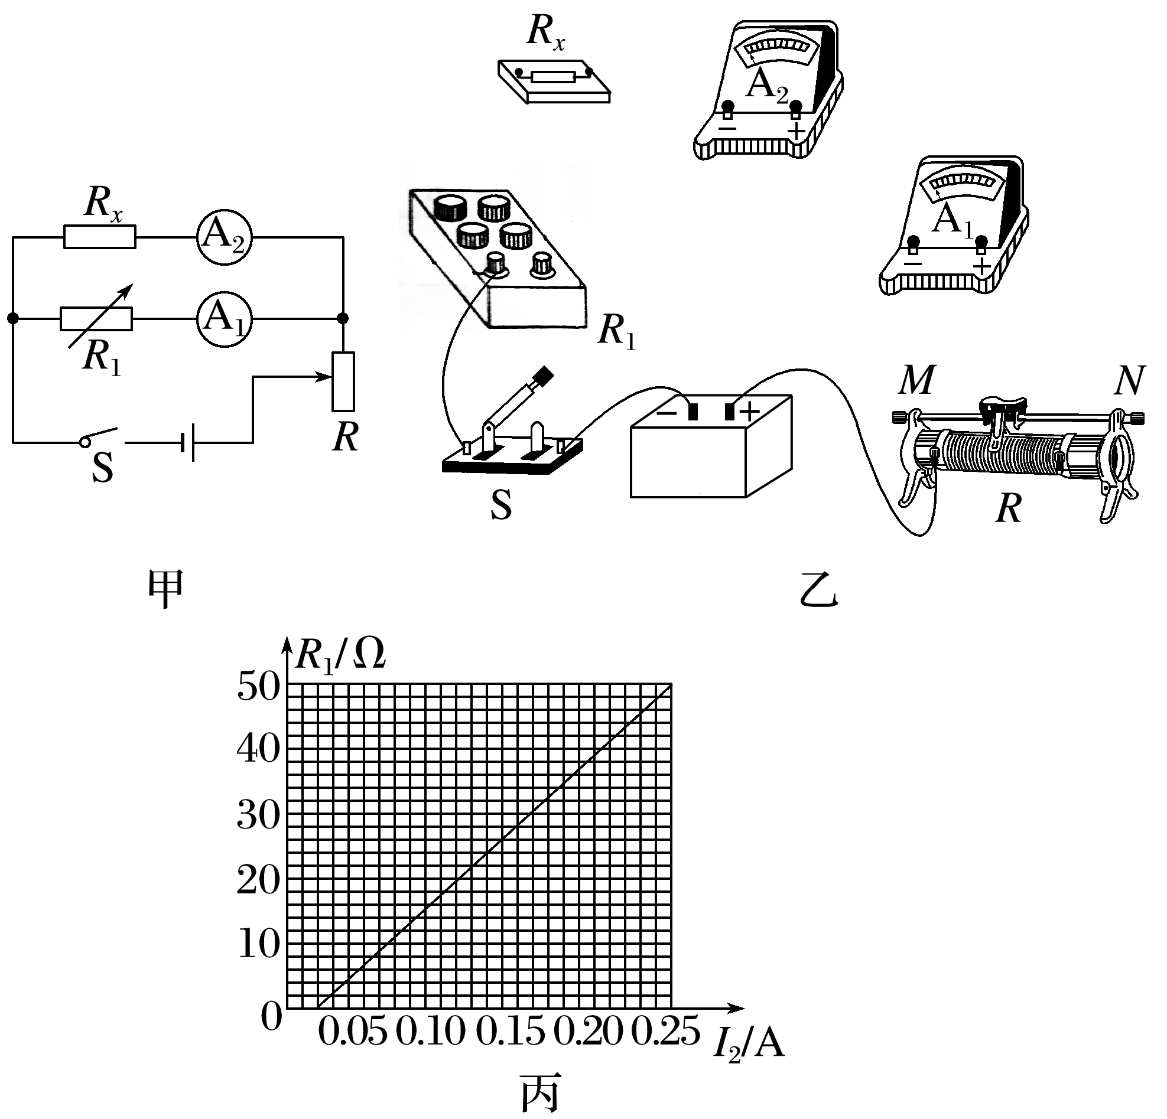

(1)实验中，可能用到如下规格的电流表：

A．电流表(量程为3 mA，内阻为20.0 Ω)

B．电流表(量程为300 mA，内阻未知)

C．电流表(量程为300 mA，内阻为2.0 Ω)

A1应选用________，A2应选用________。

(2)根据图甲，用笔画线代替导线，将图乙中的实物连接成测量电路。

(3)在电流表选用及电路连接均正确的情况下，结合图丙可得*Rx*的阻值的测量值为________ Ω(结果保留三位有效数字)。

(4)若开始时A1的示数为0.22 A，下列两种做法中，可使A1的示数调为0.20 A的是________。

A．仅调节电阻箱*R*1，使*R*1接入电路的阻值变大

B．仅移动滑动变阻器*R*的滑片，使*R*接入电路的阻值变小